에스비씨케이, ‘ACA World Championship” 한국대표 선발

2018년 6월 11일 – 주식회사 에스비씨케이(SBCK, 대표이사 신철우)는 Adobe사가 후원하고 Pearson VUE가 주관하는 ACA World Championship에 한국대표로 연세대학교 김지원, 세종대학교 홍승희, 최다연씨를 선발했다고 11일(월)일 밝혔다.

ACA(Adobe Certified Associate)는 Adobe Tool 중 Photoshop, Illustrator, InDesign, Premiere 등 Adobe 활용 능력을 평가하는 Adobe 사에서 인정해주는 공인자격증이다.

ACA 한국대표 선발전은 Adobe CC를 활용한 디자인 기획, 창의력, 기술 능력 등을 평가해 대상자를 선발했고, 최종 선발된 세 명은 ACA 월드 챔피언십에 참여하는 부대비용 전액을 주식회사 에스비씨케이로부터 지원받는다.

신철우 에스비씨케이 대표는 “ACA는 학생의 취업 경쟁력을 강화하는 데 큰 도움이 되며 기업도 공식적으로 검증된 인재 선발에 활용할 수 있다”고 말했다. 이어 “에스비씨케이는 다양한 IT 교육과 자격증 시험 프로그램을 확대해 4차 산업혁명 시대를 이끌어 갈 수 있는 인재 배출에 기여하고 있다. 한국 대표 선발전도 그 일환”이라고 덧붙였다.

ACA World Championship은 만 22세 이하의 학생을 대상으로 시행되며 6개월 이내에 ACA 자격증을 취득하면 누구나 참가할 수 있다. 각국 예선을 거쳐 국가대표를 선발하고 본선은 2018년 8월 미국 올란도에서 각 국의 대표가 모여 Adobe Tool 활용 능력을 겨룬다.

에스비씨케이 개요

에스비씨케이는 약 1,300개의 파트너 사를 보유한 국내 1위의 IT유통사로, MS/Adobe/Autodesk/안랩 등의 소프트웨어 유통과 클라우드 솔루션 그리고 그래픽 디자인, 설계, 코딩 및 어학 관련 교육과 인증 사업을 진행한다.

사진설명
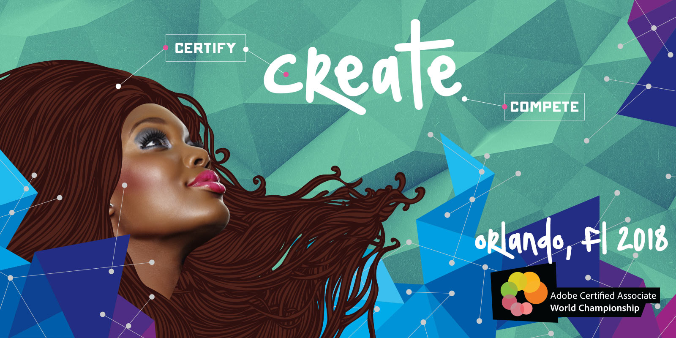
언론문의처
에스비씨케이
인증사업팀
김석찬 부장
02-2187-0055
chan.kim@sbck.com

